

ДЕКАРАТИВНАЯ ТЕХНИКА РУКОДЕЛИЯ-ДЕКУПАЖ

РАЗРАБОТАЛА: Колегова Галина Владимировна

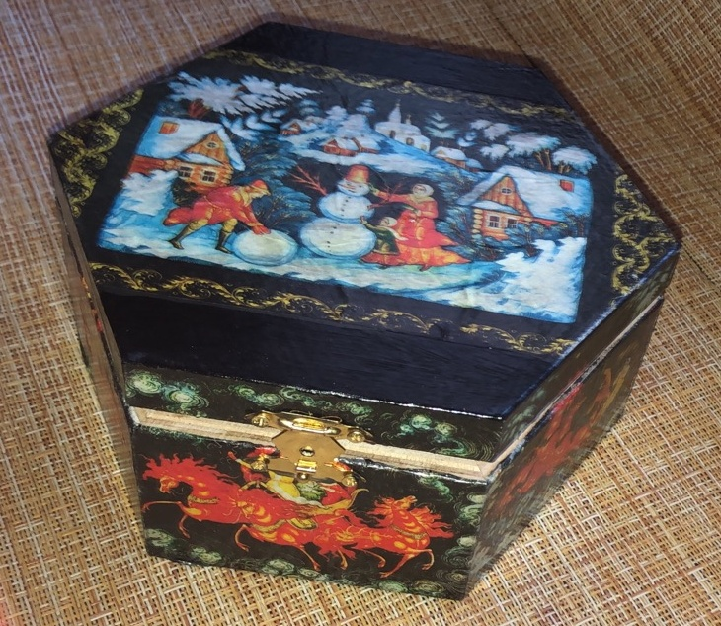
Содержание
- Обоснование;
- Из истории;
- Виды декупажа и техники:
- Материалы, оборудование и инструменты;
- Технологическая последовательность;
- Техника безопасности;
- Затраты на материалы, оборудование и инструменты;
- Экологическое обоснование;
- Реклама;
10.Используемая литература

ОБОСНОВАНИЕ
Декоративно – прикладное искусство - это особый мир творчества. Без декоративно – прикладного искусства невозможно представить себе жизнь человека. Каждая вещь, будь то мебель, посуда или одежда, занимает определенное место не только в среде жизнедеятельности человека, но и в его духовном мире.
Я очень люблю заниматься декоративным творчеством.
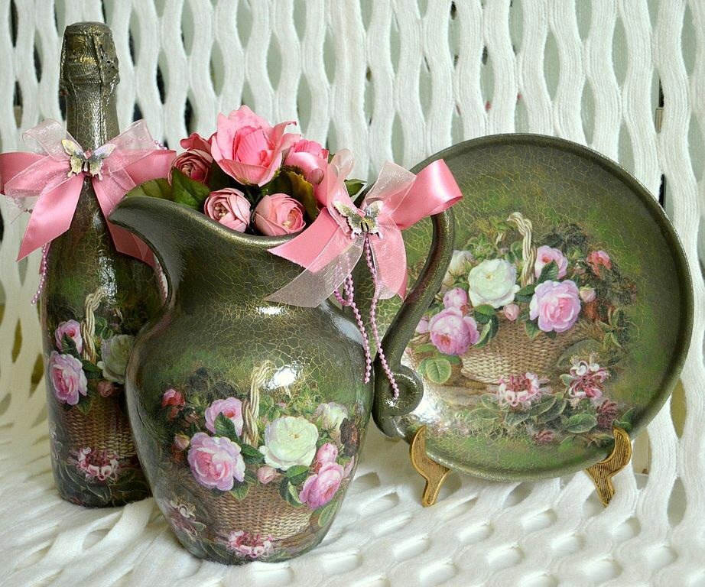
Декупаж- привлек меня своей необычностью и красотой.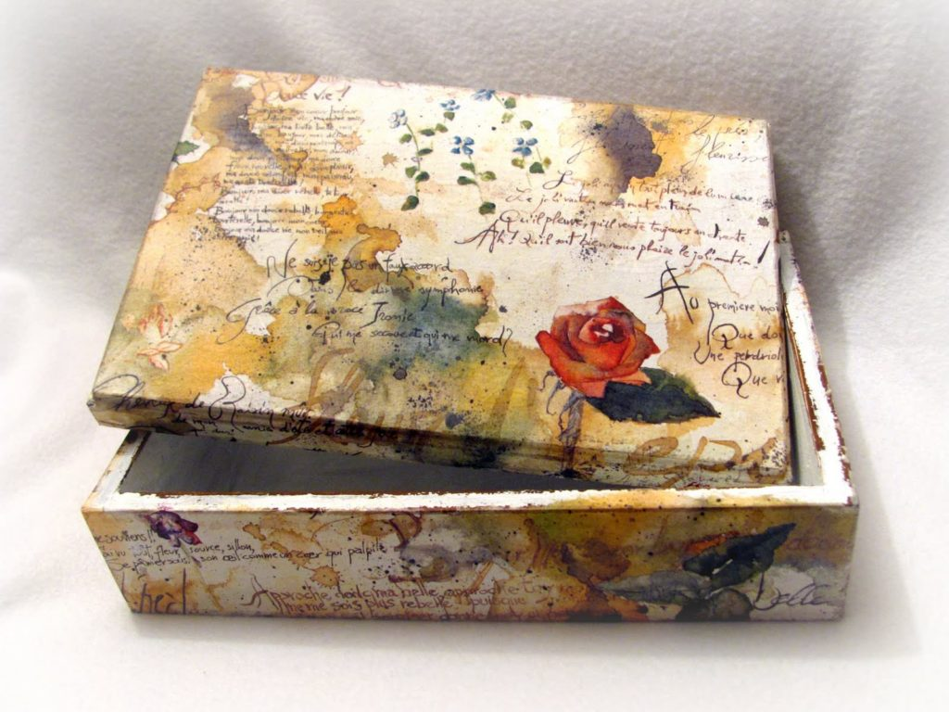

ИЗ ИСТОРИИ
Что же такое декупаж?
Декупаж (фр. decouper — вырезать) — декоративная техника по ткани, посуде, мебели, заключающаяся в скрупулёзном вырезании изображений из различных материалов (дерева, кожи, тканей, бумаги), которые затем наклеиваются или прикрепляются иным способом на различные поверхности для декорирования.
Истоки декупажа восходят к раннему Средневековью. Как вид искусства он первый раз упоминается в конце XV века в Германии, где вырезанные картинки стали использоваться для украшения мебели. Пик увлечения этой техникой наступил в XVII веке в Венеции, когда в моду вошла мебель, украшенная инкрустациями в китайском или японском стиле.
Сейчас эта старинная техника вновь стала модной и широко распространена в различных странах при декорировании сумочек, шляпок, подносов, ёлочных украшений, солнечных часов, шкатулок, посуды, упаковок, а также при создании эксклюзивных предметов интерьера, при оформлении одежды и изготовлении модных аксессуаров.

Виды декупажа и техники
Появление на рынке широкого разнообразия материалов в сочетании с постоянным улучшением навыков мастеров, возымело положительное влияние на развитие декупажного дела. Доступность и простота метода привлекают в ряды декупажа все новых и новых мастеров. Действительно, для того чтобы сделать самую простую работу, достаточно рисунка на тонкой бумаге, клея и лака, тем более, что сделанное своими руками изделие дешевле по затратам, чем купленное в магазине. Этот факт стал способствовать появлению различных видов декупажа:
- Классический;
- Художественный;
- Обратный;
- Декопатч;
- Объемный

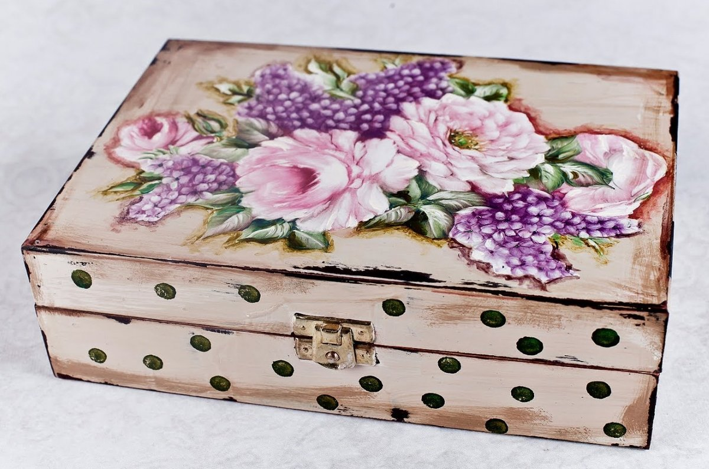
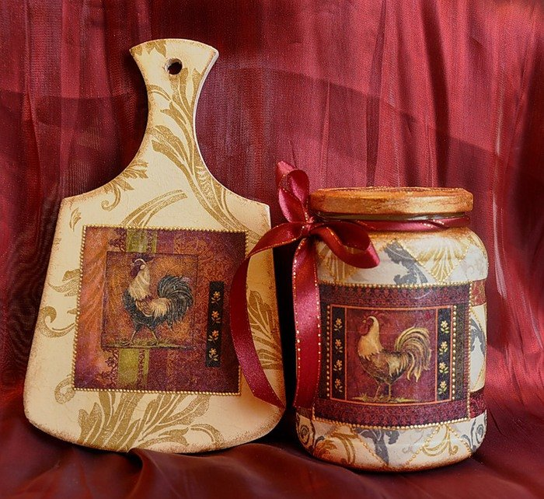
Классический декупаж — это декорирование поверхности путем нанесения вырезанного фрагмента непосредственно на поверхность предмета. Для данного вида характерно:
— использование фото (приклеивание фотопленки, оставшейся после стирания бумаги);
использование лака для декупажа (создание лаковой пленки путем нанесения и высыхания лака на поверхность);
— прикладывание вырезанного бумажного фрагмента на предмет (приклеивание рисунка на предварительно окрашенную область, увлажнение и скатывание бумажного слоя после высыхания).

Художественный декупаж (дымчатый декупаж)
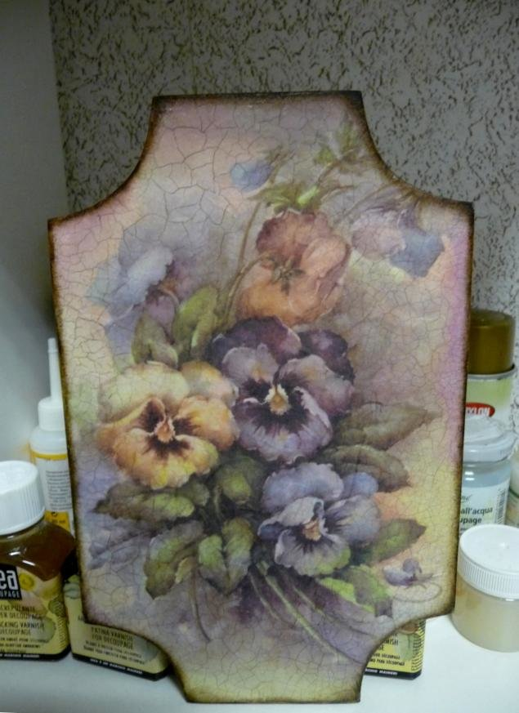
В художественном декупаже дополнительно идет художественная подрисовка (с помощью красок) картинки и списывание ее, тем самым, полностью с фоном поверхности. Линии соединения при этом становится вообще не видно, картинка полностью сливается с фоновым цветом изделия в единое художественное полотно. Художественный декупаж можно также назвать имитацией художественной росписи.
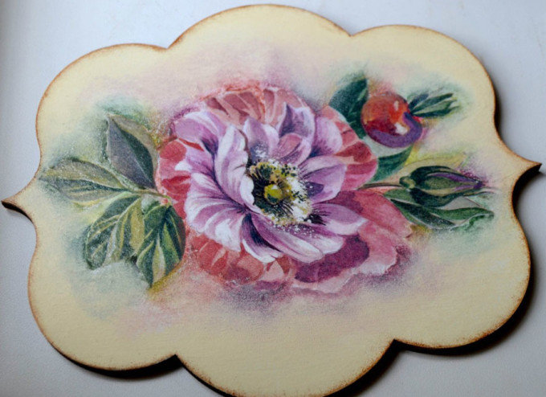
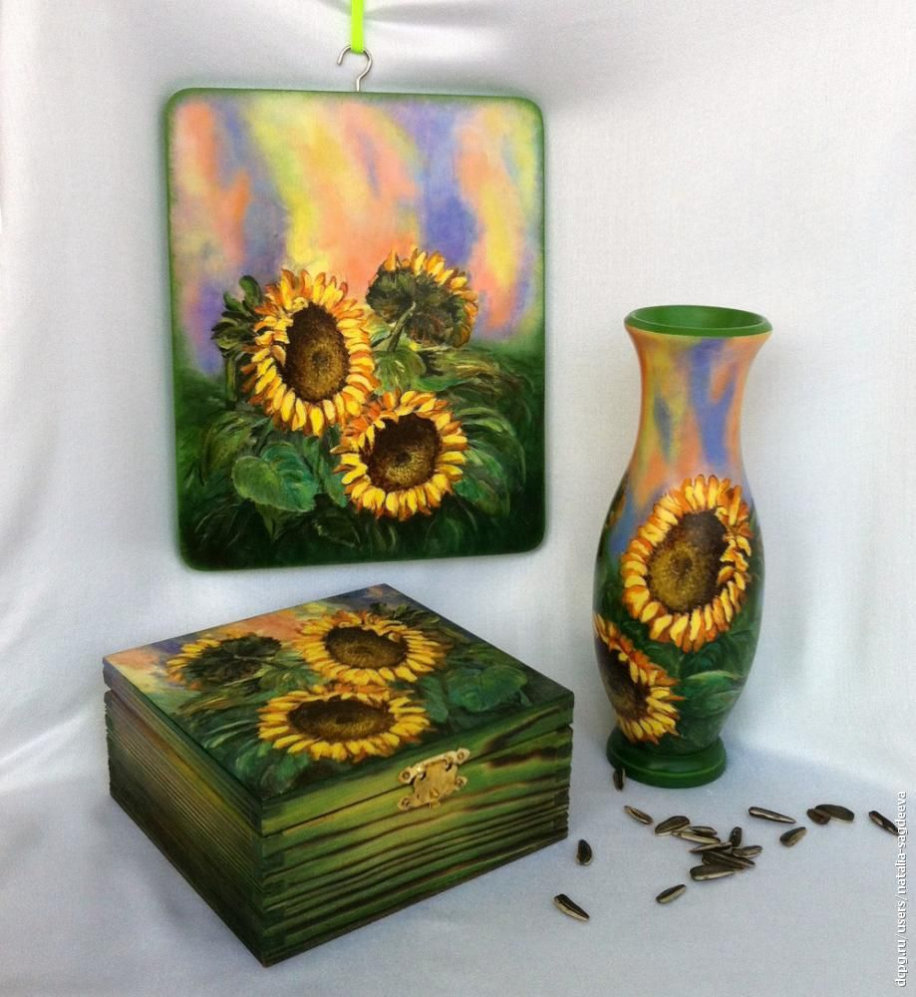
Используется этот вид декупажа, к примеру, в случае, если вы имеете картинку, которая не охватывает собой всю поверхность изделия, она маленькая. В этом случае, картинку приклеивают к поверхности, а затем дорисовывают красками пустые пространства вокруг нее в стиле рисунка картинки. Это наиболее сложный, и в то же время, самый красивый вид декупажа

Обратный декупаж называется так, потому, что сделан с обратной стороны изделия и потому, что в отличие от прямого последовательность нанесения изображения будет обратной прямому декупажу. Ведь мы увидим только первые слои нанесенные на предмет, все, что будет нанесено вторым слоем – скроется за уже сделанными слоями. В то время, как в прямом декупаже – все, что сверху нанесено – мы видим. Т.е. сделав картинку, мы можем сверху ее докрасить и тем самым скрыть все то, что не хотели бы на ней видеть.
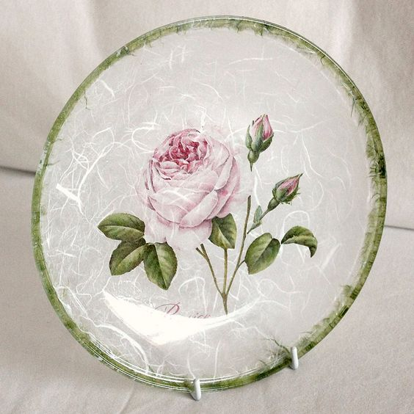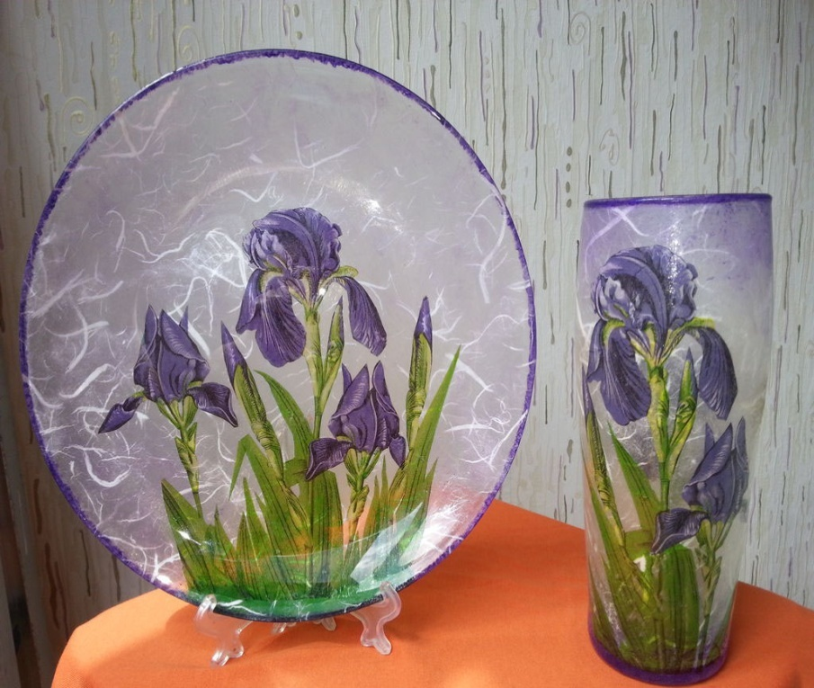
Декопатч - один из разновидностей декупажа, в котором используют большое количество фрагментов для декорирования всей поверхности предмета, обычно мебели. Эта методика напоминает одно из не менее популярных направлений в рукоделии – пэчворк (лоскутное шитье).

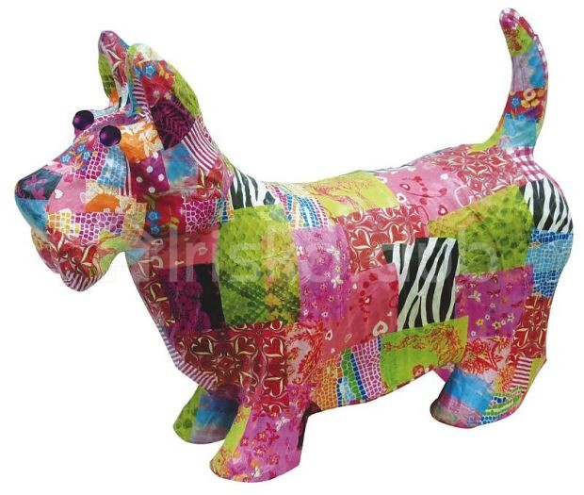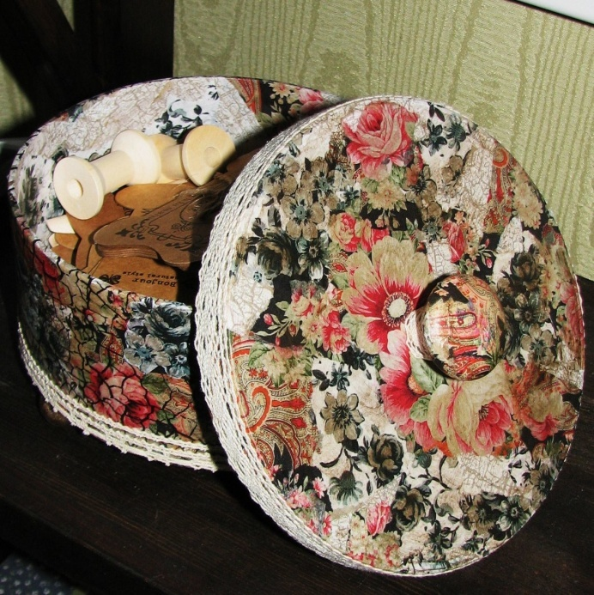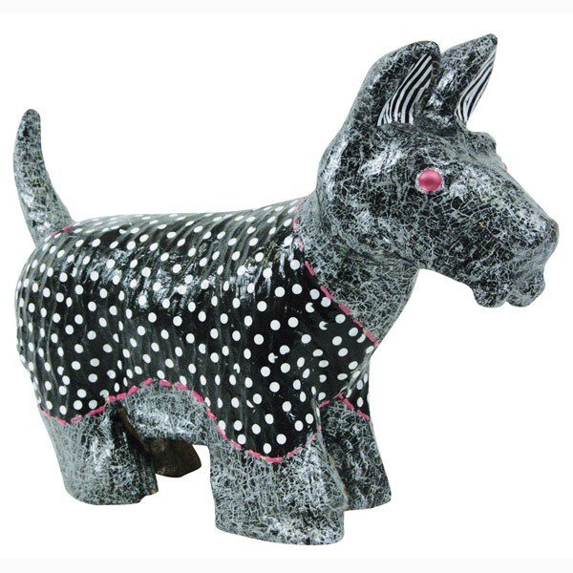

Объемный декупаж - характеризуется применением в работе различных предметов для создания объемной фактуры. Для этого используют кусочки яичной скорлупы, моделирующую пасту, гели, декоративные элементы.

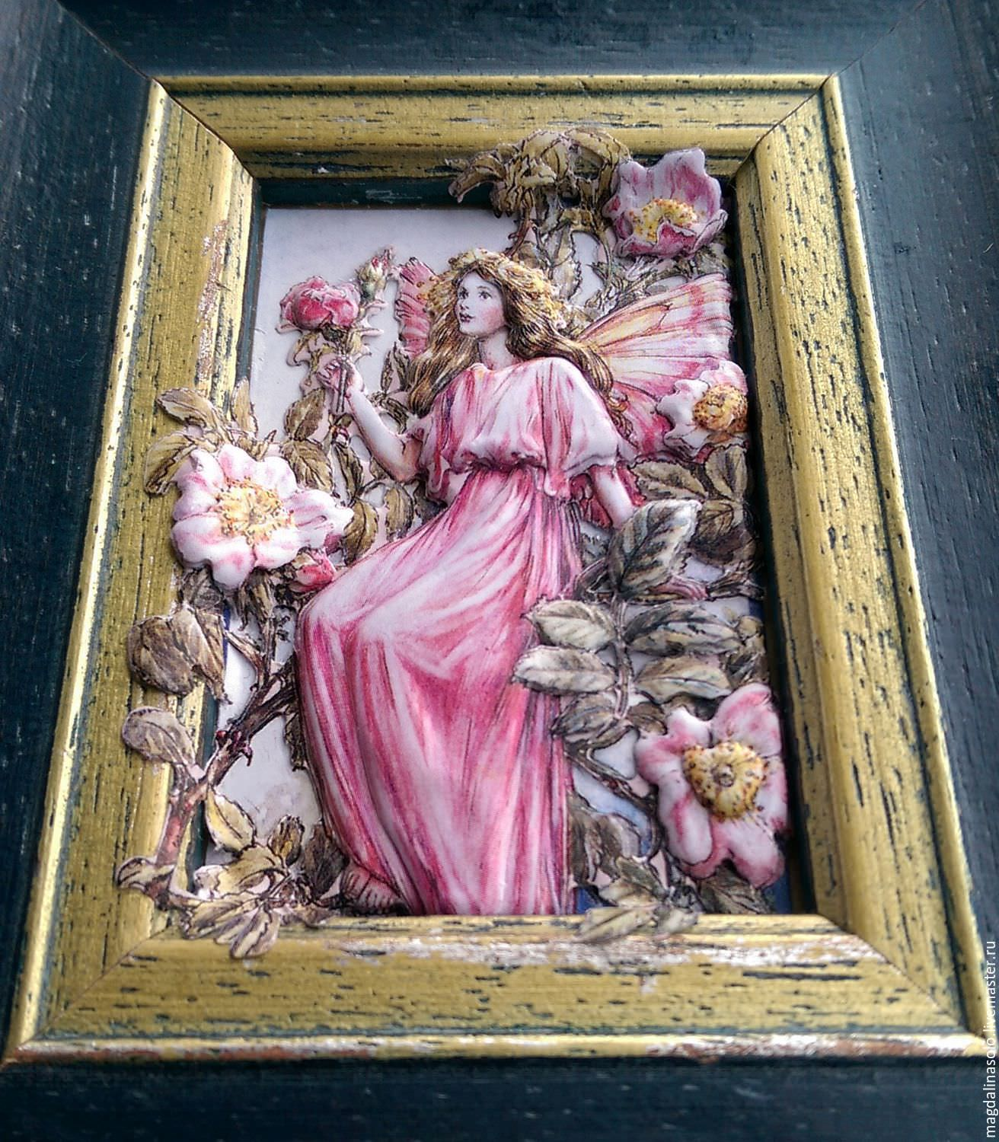
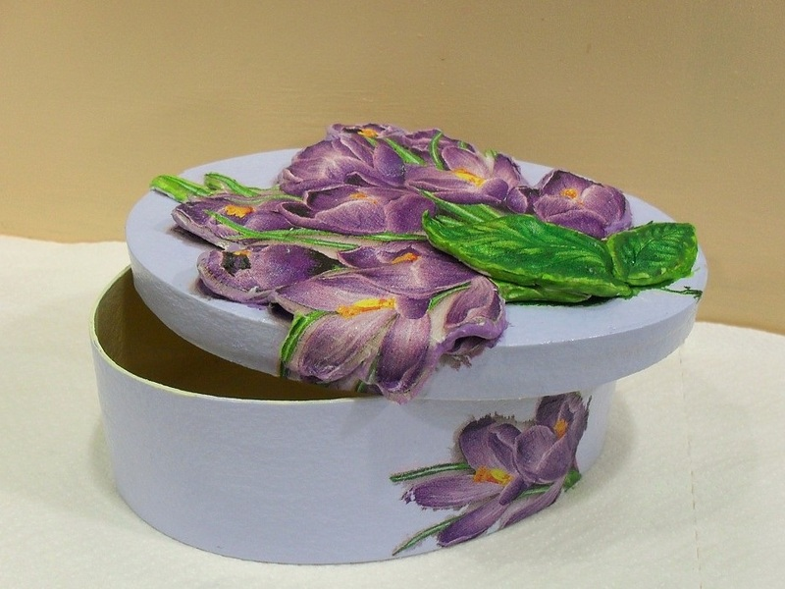

Материалы, оборудование и инструменты.
- клей ПВА
- кисти разного размера и сечения + большая веерная кисть. С их помощью наносится клей, лак, акриловые краски.
- губки и валики. Губки нужны для окрашивания больших поверхностей при создании фона для декупажа. Также ими можно создавать специальные эффекты на поверхности предмета.
- акриловые краски. Эти краски имеют множество различных оттенков, хорошо смешиваются и хорошо ложатся на любую нежирную поверхность. Акриловые краски водорастворимые.
- акриловая грунтовка;
-итакриловый лак на водной основе. Лаком покрывается поверхность изделия
- наждачная бумага, мелкозернистая и нулевка;
- заготовки для декупажа: деревянные, картонные, стеклянные, металлические. Предметы, поверхность которых может быть декорирована: рамки, зеркала, доски, мебель, сундучки, бижутерия, свечи, сумки, цветочные горшки, бутылки и банки.
- средства для декупажа, позволяющие выполнять кракелюр — покрытие с трещинками «под старину». Кракелюр — так называется трещина в лаковом или красочном покрытии.
- трехслойные салфетки, декупажные карты, дизайнерская бумага, рисовая бумага, открытки, картинки из журналов, распечатки понравившихся картинок, кружево и так далее;
- ножницы.
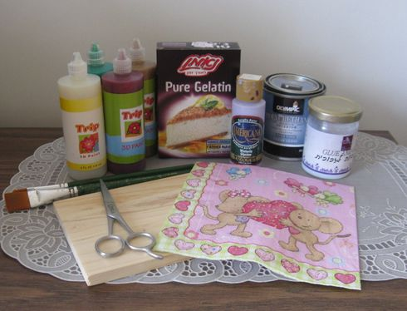
Технологическая последовательность
1.Выбор изделия.
2.Подготовка поверхности ( зашпаклевать трещины, зашкурить).
3.Покрыть базовым фоном (в нашем случае белым).
4.Выбрать понравившийся рисунок и вырвать или вырезать узор. 5.Разделить салфетку на слои и работать с верхним слоем.
6.Вырванный фрагмент приложить на оформляемую поверхность , нанести клей от середины к краям.
7.Для оформления нижнего края нужно сухой кистью при помощи светлой акриловой краски, лёгким движением оформить края.
8.Покрыть поверхность в три слоя лаком.

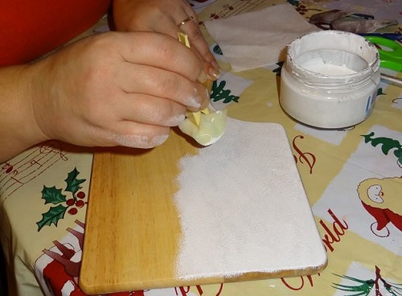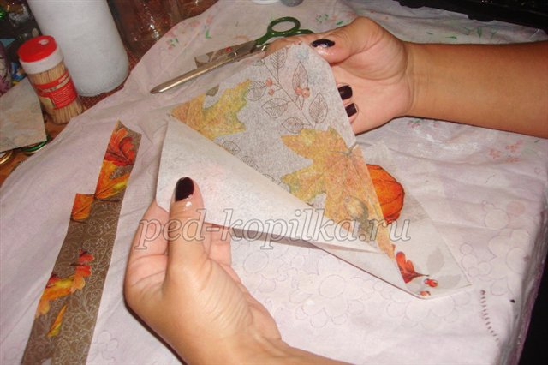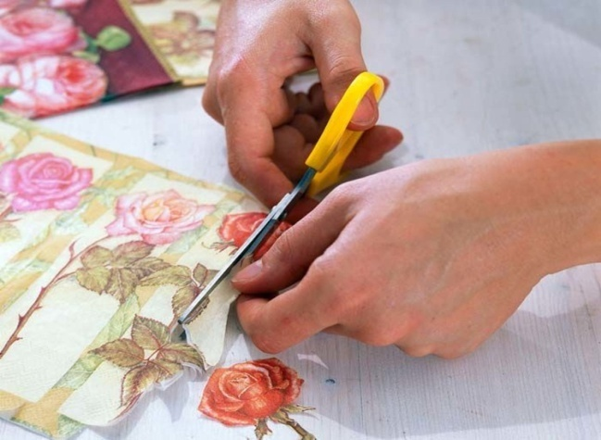

Техника безопасности.
Правила техники безопасности при работе с ножницами:
- Использовать ножницы следует строго по назначению.
- При падении ножниц не надо пытаться их поймать, во избежание травмирования.
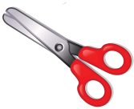
- Используя ножницы, нужно держать их острыми концами от себя.
- Не размахивать руками, если там находятся ножницы.
- Ножницы кладите кольцами к себе.
- Не оставляйте ножницы раскрытыми.
- После окончании работы кладите ножницы в футляр.
Правила техники безопасности с клеем: 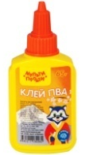
- Быть осторожным с клеем.
- Не вдыхать его.
- После приготовления изделия, нужно помыть руки под тёплой водой с мылом.
- Периодически проветривать помещение.
Затраты на материалы, оборудование и инструменты
1. Деревянная заготовка – 250 рублей
2. Краски акриловые:
черная - 14руб. (1/10 банки)
белая – 3руб. (на кончике кисточки)
3. Клей ПВА – 2 руб. (1/10 тюбика)
4. Лак – 90 руб. (1/10 банки)
5. Декупажные карты 2шт. – 80руб.
Итого: 516 рубля.


Экологическое обоснование
1. Декоративное изделие
1.При эксплуатации нетоксично;
2.Изготовлено из дерева
3. Вреда окружающей среде и природе нет.
4. Останется раритетным эксклюзивным декоративным изделием.
2. Лак для декупажа
При нанесении и высыхании не токсичен.
3. Клей ПВА
1. Производство клея вредит окружающей среде;
2.Испарения меньше, чем у других клеев;
3. После высыхания безвреден.
4. Испарения вредны для человека.
4. Акриловая и фактурная краски
1. После высыхания безвредны.
Реклама
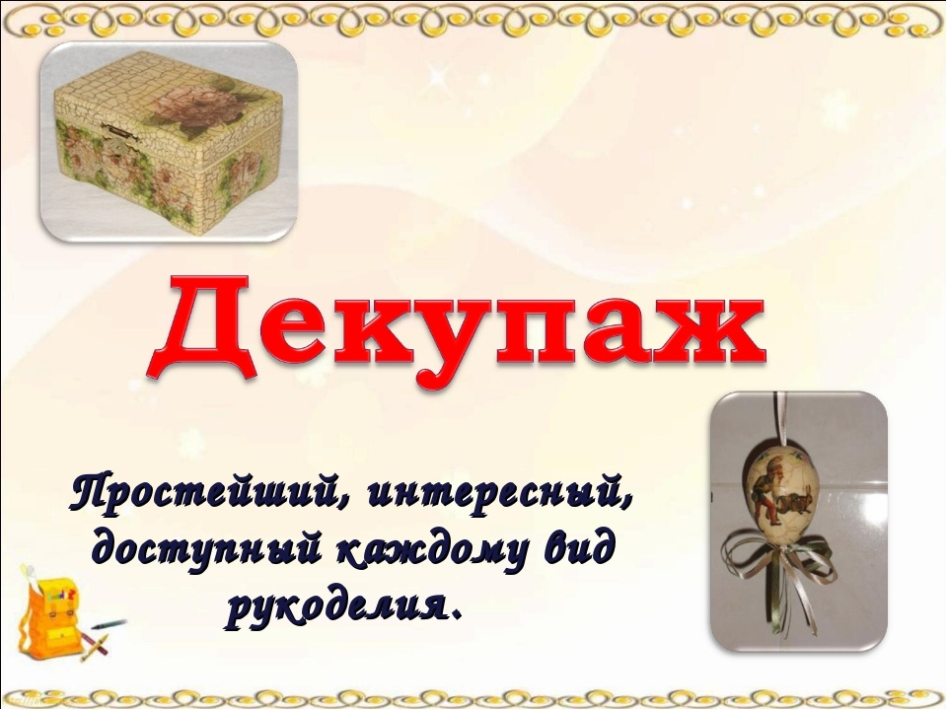
Используемая литература
1. Вешкина О.Б. Декупаж. Креативная техника для хобби и творчества.- М.:Эксмо,2008.-64 с.: ил.- (Азбука рукоделия)
2. Зайцева А.А. Стильные штучки в технике декупаж.-М.:Аст-Пресс,2007.-35с.
4. Лупато М., Страбелло В. Всё о декупаже: техника и изделия.- М.: Издательство «Ниола-Пресс»,2007.-128 с.:ил.
5. Махмутова Х. Декупаж из салфеток.- М.: Эксмо, 2010. - 72 с.: ил
6. Мария ди Спирито. Красивые вещи своими руками.- М.: Мой мир, 2007. - 94 с.
7. Стокс Хильда. Объемный декупаж. Проекты для начинающих: Практическое руководство.- М.: Ниола 21 век, 2008.
8. Хелмольд С. Салфеточные аппликации. Новые идеи декорирования.- М.: Проф-Издат, 2007. - 63 с.

